OBAVIJEST ZA POTROŠAČE
Opoziv proizvoda
KUHINJSKA LOPATICA

Državni inspektorat Republike Hrvatske obavještava potrošače o opozivu proizvoda KUHINJSKA LOPATICA, povećane količina primarnih aromatskih amina.

Proizvod nije u skladu s Uredbom (EZ) br. 1935/2004 Europskog parlamenta i Vijeća od 27. listopada 2004. o materijalima i predmetima koji dolaze u dodir s hranom i stavljanju izvan snage direktiva 80/590/EEZ i 89/109/EEZ.
Detalji o opozivu vidljivi su na web stranici subjekta https://www.tedi.com/hr/informacije-za-kupce
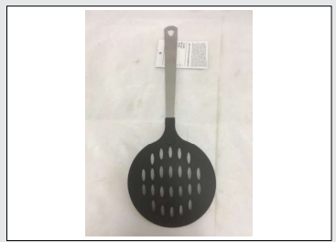

Podaci o proizvodu:
Proizvođač: China Light (Guangzhou) Hometrend Trading company ltd, Kina
Maloprodaja: TEDi poslovanje d.o.o., Zagreb

Obavijest se odnosi isključivo na proizvod sa gore navedenim podacima.

